EDI Kijkwijzer Naam leerkracht…………………….. Datum: ……………..
Onderdeel
 | zichtbaar | Niet zichtbaar
Lesdoel: Ik kan
Lesdoel bestaat uit een concept en een activerend werkwoord.
Activeren van voorkennis. De leerkracht…
- Eigen ervaring van de leerlingen
…geeft een aansprekend voorbeeld
…stelt een vraag waar iedereen antwoord op kan geven
…laat lln de vraag beantwoorden in een coöperatieve werkvorm
-of-
- Eerder aangeboden lesdoel.
…herhaalt leerstof samen met lln of geeft turbo instructie
…maakt gebruik van een activerende werkvorm
…stelt cvb-vragen m.b.v. wisbordje of beurtenbakje
Deel het lesdoel met de leerlingen. De leerkracht…
…deelt het lesdoel en leest deze voor
…doet voor en laat een vb zien wat de leerlingen straks kunnen
…controleert of alle lln weten wat ze gaan leren
…laat leerlingen afstromen die de instructie niet nodig hebben
Instructie. De leerkracht onderwijst…
- Het concept (dit geeft betekenis)
…geeft een definitie / vertelt wat het concept is
…vertelt waar je het concept tegenkomt
…vertelt waarom het belangrijk is dit te leren
-en-
- De vaardigheid middels…
- Procedurele leerstof. De leerkracht…
…laat heldere verdeling in stappen zien
…doet hardop denken voor hoe de stappen toegepast worden
…gebruikt (beeld-)materiaal
-of-
- Feitelijke leerstof. De leerkracht…
…deelt het concept op in details
…gebruikt een vorm om details te ordenen
…gebruikt geheugensteuntjes / ezelsbruggetje
…stimuleert in de instructie zowel de linker- als rechter hersenhelft van de kinderen (spraak-taal / creativiteit-beeld)
…geeft aandacht aan woordenschat
…stelt cvb-vragen hierover middels wisbordje of beurtenbakje
Begeleide inoefening. De leerkracht…
- Biedt Procedurele leerstof in stappen aan en…
…geeft verschillende voorbeelden om te oefenen
…doet veel voor en laat de leerlingen geleidelijk zelf de stappen maken
…controleert na iedere stap de wisbordjes
-of-
- Biedt Feitelijke leerstof aan en…
…ordent de informatie in een visueel schema
…vult het schema met de leerlingen in
…draagt verantwoordelijkheid steeds meer naar de kinderen over
…gebruikt eventueel een coöperatieve werkvorm
Korte lesafsluiting. De leerkracht…
…controleert of het lesdoel is behaald
…sluit de les af als zichtbaar 80% van de leerlingen de les foutloos kunnen maken
…geeft feedback
…besteedt aandacht aan de werkhouding en de werkafspraken
…geeft aan wat de kinderen kunnen doen als zij klaar zijn
…monitort de leerlingen die eerder zijn afgestroomd
…geeft verlengde instructie

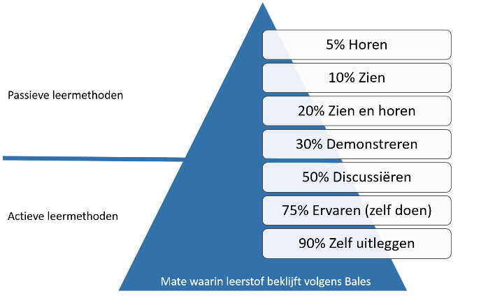
Opmerkingen:
--------------------------------------------------------------
--------------------------------------------------------------
--------------------------------------------------------------
--------------------------------------------------------------
--------------------------------------------------------------
--------------------------------------------------------------















